实验一：UNIX V6++运行调制环境的安装与配置

1. **实验目的**
   1. 安装配置 UNIX V6++的运行环境；
   2. 安装配置 UNIX V6++的调试环境。
2. **实验设备及工具**

已安装 Windows 操作系统的 PC 机一台。

1. **预备知识**
2. gcc 编译
3. gdb 调试。
4. **实验准备**

请根据自己系统的时机情况，选择下载 32 位或者 64 位的工具包。将工具包解压到本地

硬盘的任意位置后，出现如图所示的目录结构。

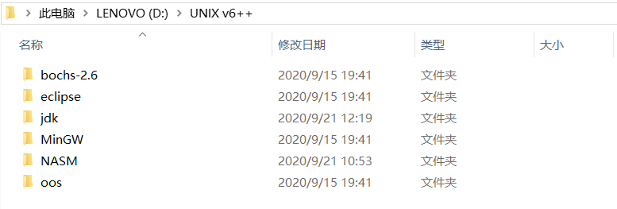

1. **实验内容**

**5.1 （2分）依照实验指导过程，完成UNIX V6++的运行环境的安装与配置，执行几条简单的UNIX 指令，关键步骤截图说明。**

在解压后的工具包中，“UNIX V6++\oos\targets\UNIXV6++”目录下，有“bochsrc.bxrc”和“c.img”两个文件。

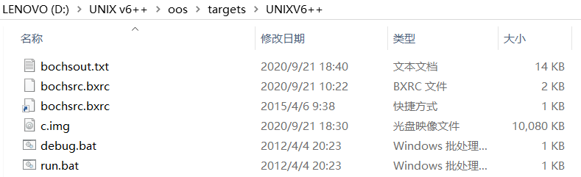

“bochsrc.bxrc”文件中的第一行：

*gdbstub: enabled=1, port=1234, text_base=0, data_base=0, bss_base=0*

请通过加“#”将其注释掉，这一条语句是用来控制 bochs 虚拟机的 gdb 调试功能的，我们将在下一个实验内容中详细解释。

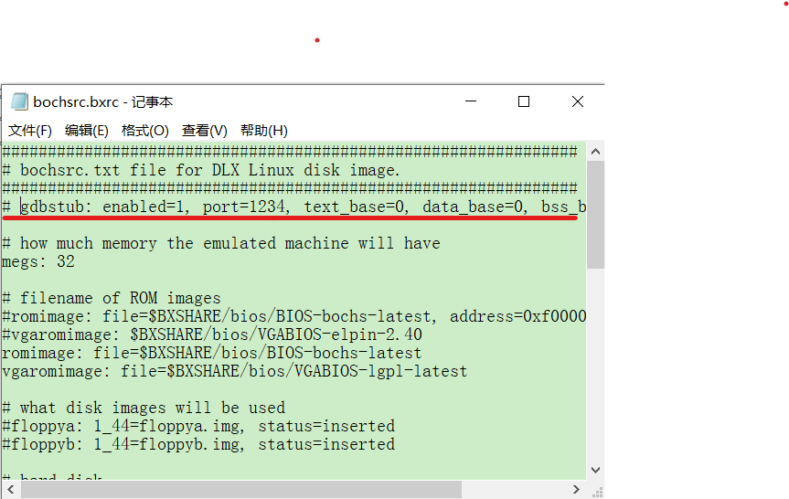

需要完成一些环境变量的设置，在“UNIX V6++\oos\tools\”

目录下，有一个名为“oosvars_mingw.bat”的文件（如图 4 所示）。用文本编辑器打开该文件后，可以看到其中关于 bochs，MinGW 及 NSAM 等工具所在路径的设置。把它们修改成

这些文件在你的机器中的正确路径。

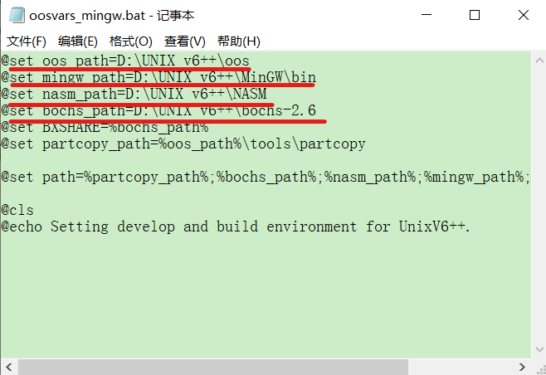

完成了上面的各项参数设置之后，运行“UNIX V6++\oos\tools\”目录下的 OOS Command Prompt 快捷方式。运行后弹出如图所示的命令行窗口。

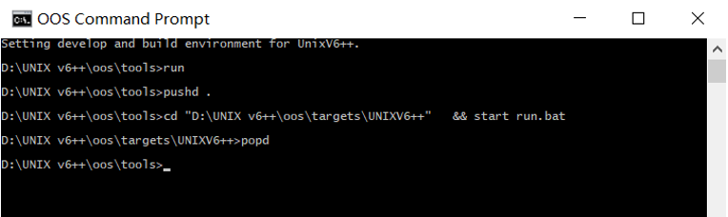

在其中输入“run”后，首先启动bochs 虚拟机，然后启动 UNIX V6++（如图所示）。

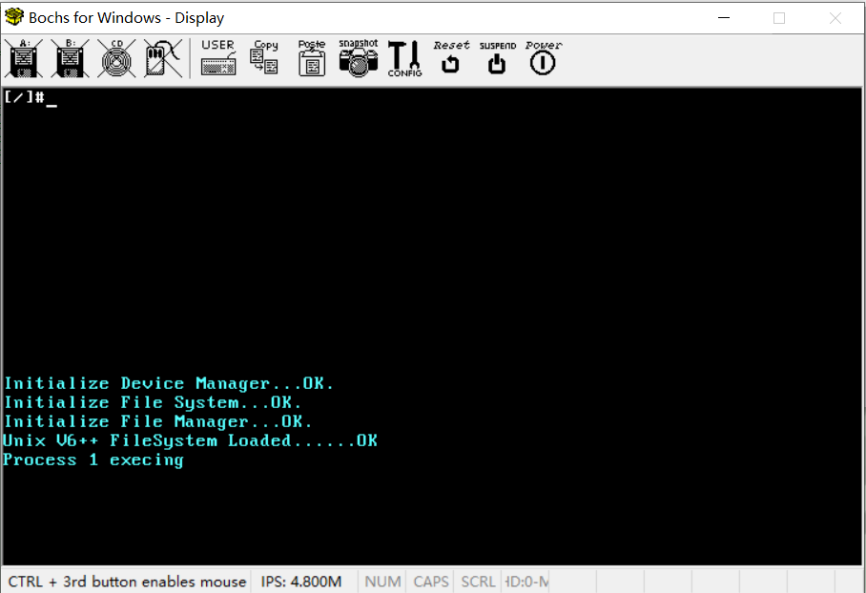

在启动的 UNIX V6++终端上输入 shell 命令。UNIX V6++中只实现了很少的几个 shell

命令，可通过如图所示的操作过程查看 UNIX V6++中支持的命令。

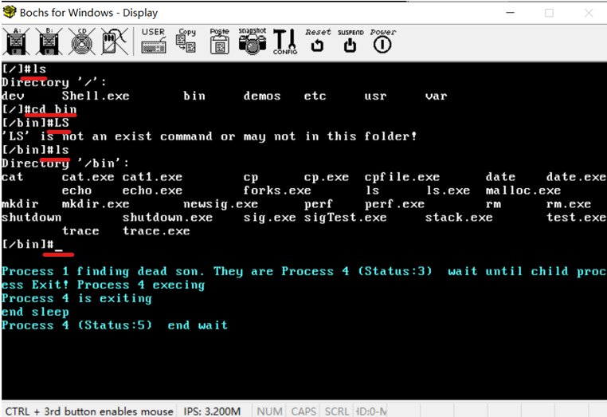

**5.2 （2分）依照实验指导过程，完成UNIX V6++的eclipse 远程调试环境的安装与配置，关键步骤截图说明；通过自己设置断点，观察UNIX V6++的调试运行，查看变量与寄存器的值，截图说明。**

在实验一中，我们曾经提到过“bochsrc.bxrc”文件中的第一行：

*gdbstub: enabled=1, port=1234, text_base=0, data_base=0, bss_base=0*

是需要被注释掉的，表示这个时候的 bochs 虚拟机是不支持 gdb 调试功能的，所以首先需要

将这一句的注释去掉。

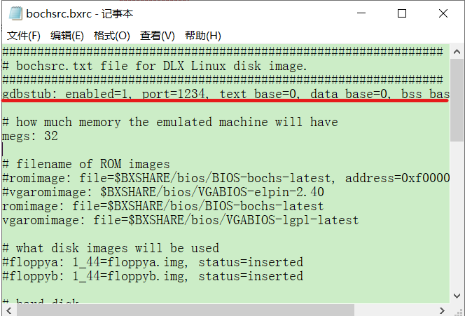

这个时候，再次运行 UNIX V6++，此时，将看到如图所示的运行效果。可以看到，虚拟机暂停运行后，正在等待来自 gdb 的调试指令， 没有再继续运行下去。

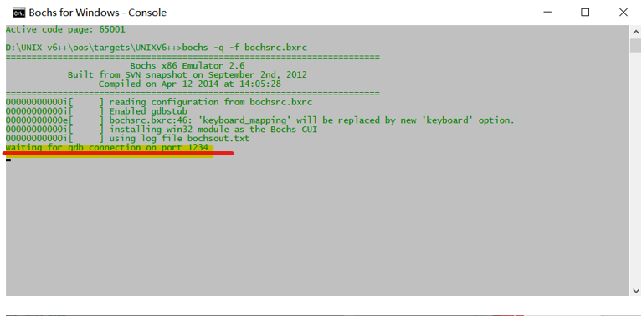

为了支持 UNIX V6++的调试，需要在 windows 操作系统中设置环境变量，具体的操作过程为：（1）在“高级系统设置”中选择“环境变量”设置，（2）选择其中的“path”变量，通过编辑该变量，将 MinGW 和 NSAM 的路径添加进去（如果该变量不存在，点击“新建”添加）。

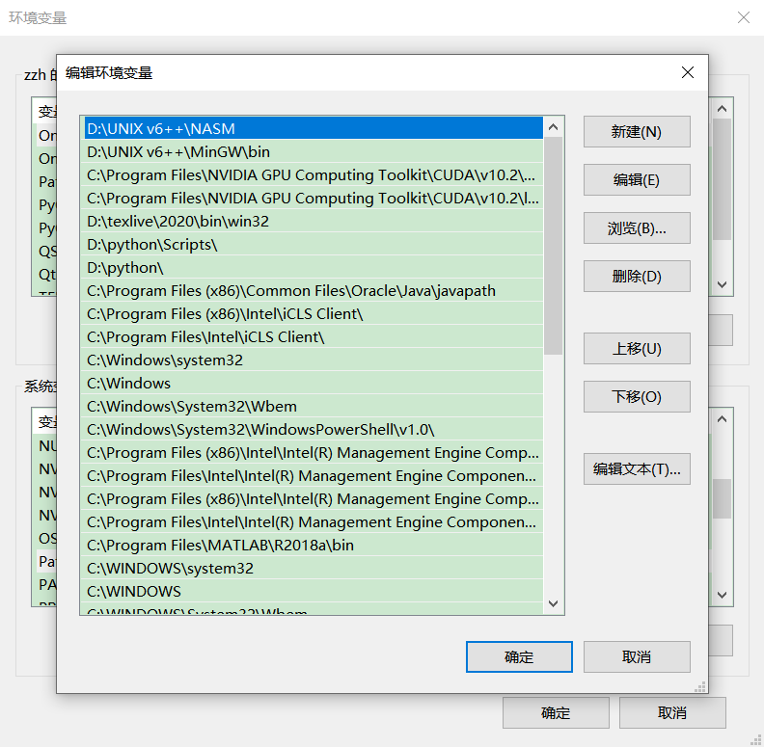

启动 eclips，将 oos 工程引入到 eclipse 中通过 File 下的 import 菜单项，将 oos 工程引入到 eclipse 中，操作完成后，可在 eclipse 中看到 oos 工程的全部源代码。

|  |  |
| --- | --- |
|  |  |

## 设置 oos 工程属性通过 File 下的 Properties 菜单项，选择“将 C++ Build/tool Chain Editor”，其中的 Current tool Chain 选为 Gnu Make Builder，去掉 Generate Makefiles automatically 选项，设置 build directory 为 oos/src。

## 

## 

配置 gdb 远程调试的过程如下：

* 进入“Debug Configurations”菜单项，新建一个 C/C++ Application 配置（右击“C/C++ Application”选项，单击“new”）
* 起名“oos”，设置调试对象为 UNIX V6++的 kernel.exe 文件。点选 SelectOther，设置为 Standard Create Process Launcher 方式。

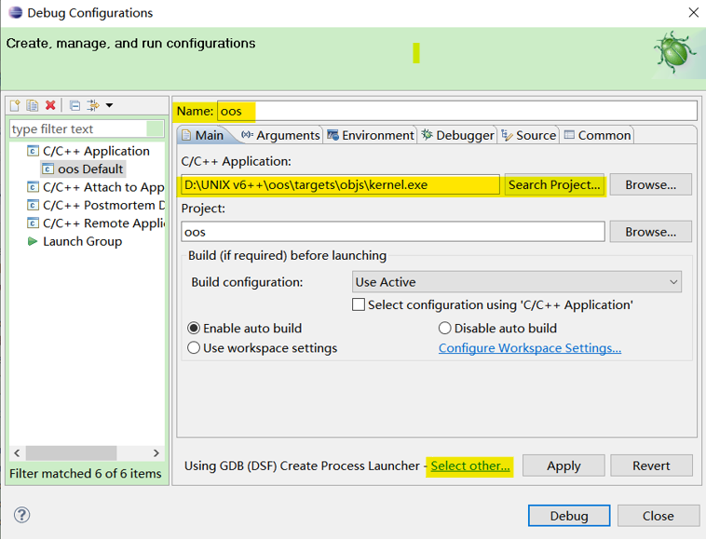

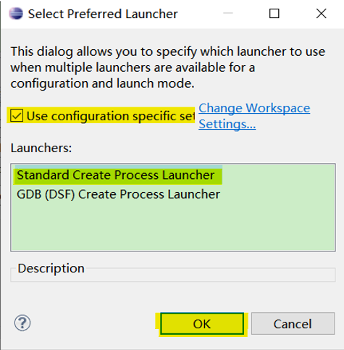

* 在“Debugger”选项卡中，设置调试器为“gdbserver”，起始调试点为“main0” 函数，“connection”中设置连接方式为“TCP”，端口号为“1234”，与 bochs 虚拟机中的设置一致。

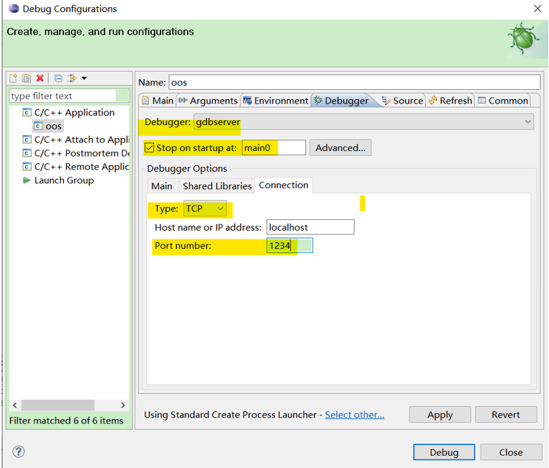

有了 eclipse 的远程调试环境之后，我们可以方便地在图形界面中完成对 UNIX V6++代码的调试工作。具体过程如下：

首先，可以在源程序中的任意位置设置断点。然后，启动调试状态的 UNIX V6++。最后，在 eclipse 中开启调试。这时，会看到，UNIX V6++运行到了断点位置不再执行。此时，在 eclips 中可以查看各个变量的值，或者通过“Registers”标签查看各个寄存器的值。

